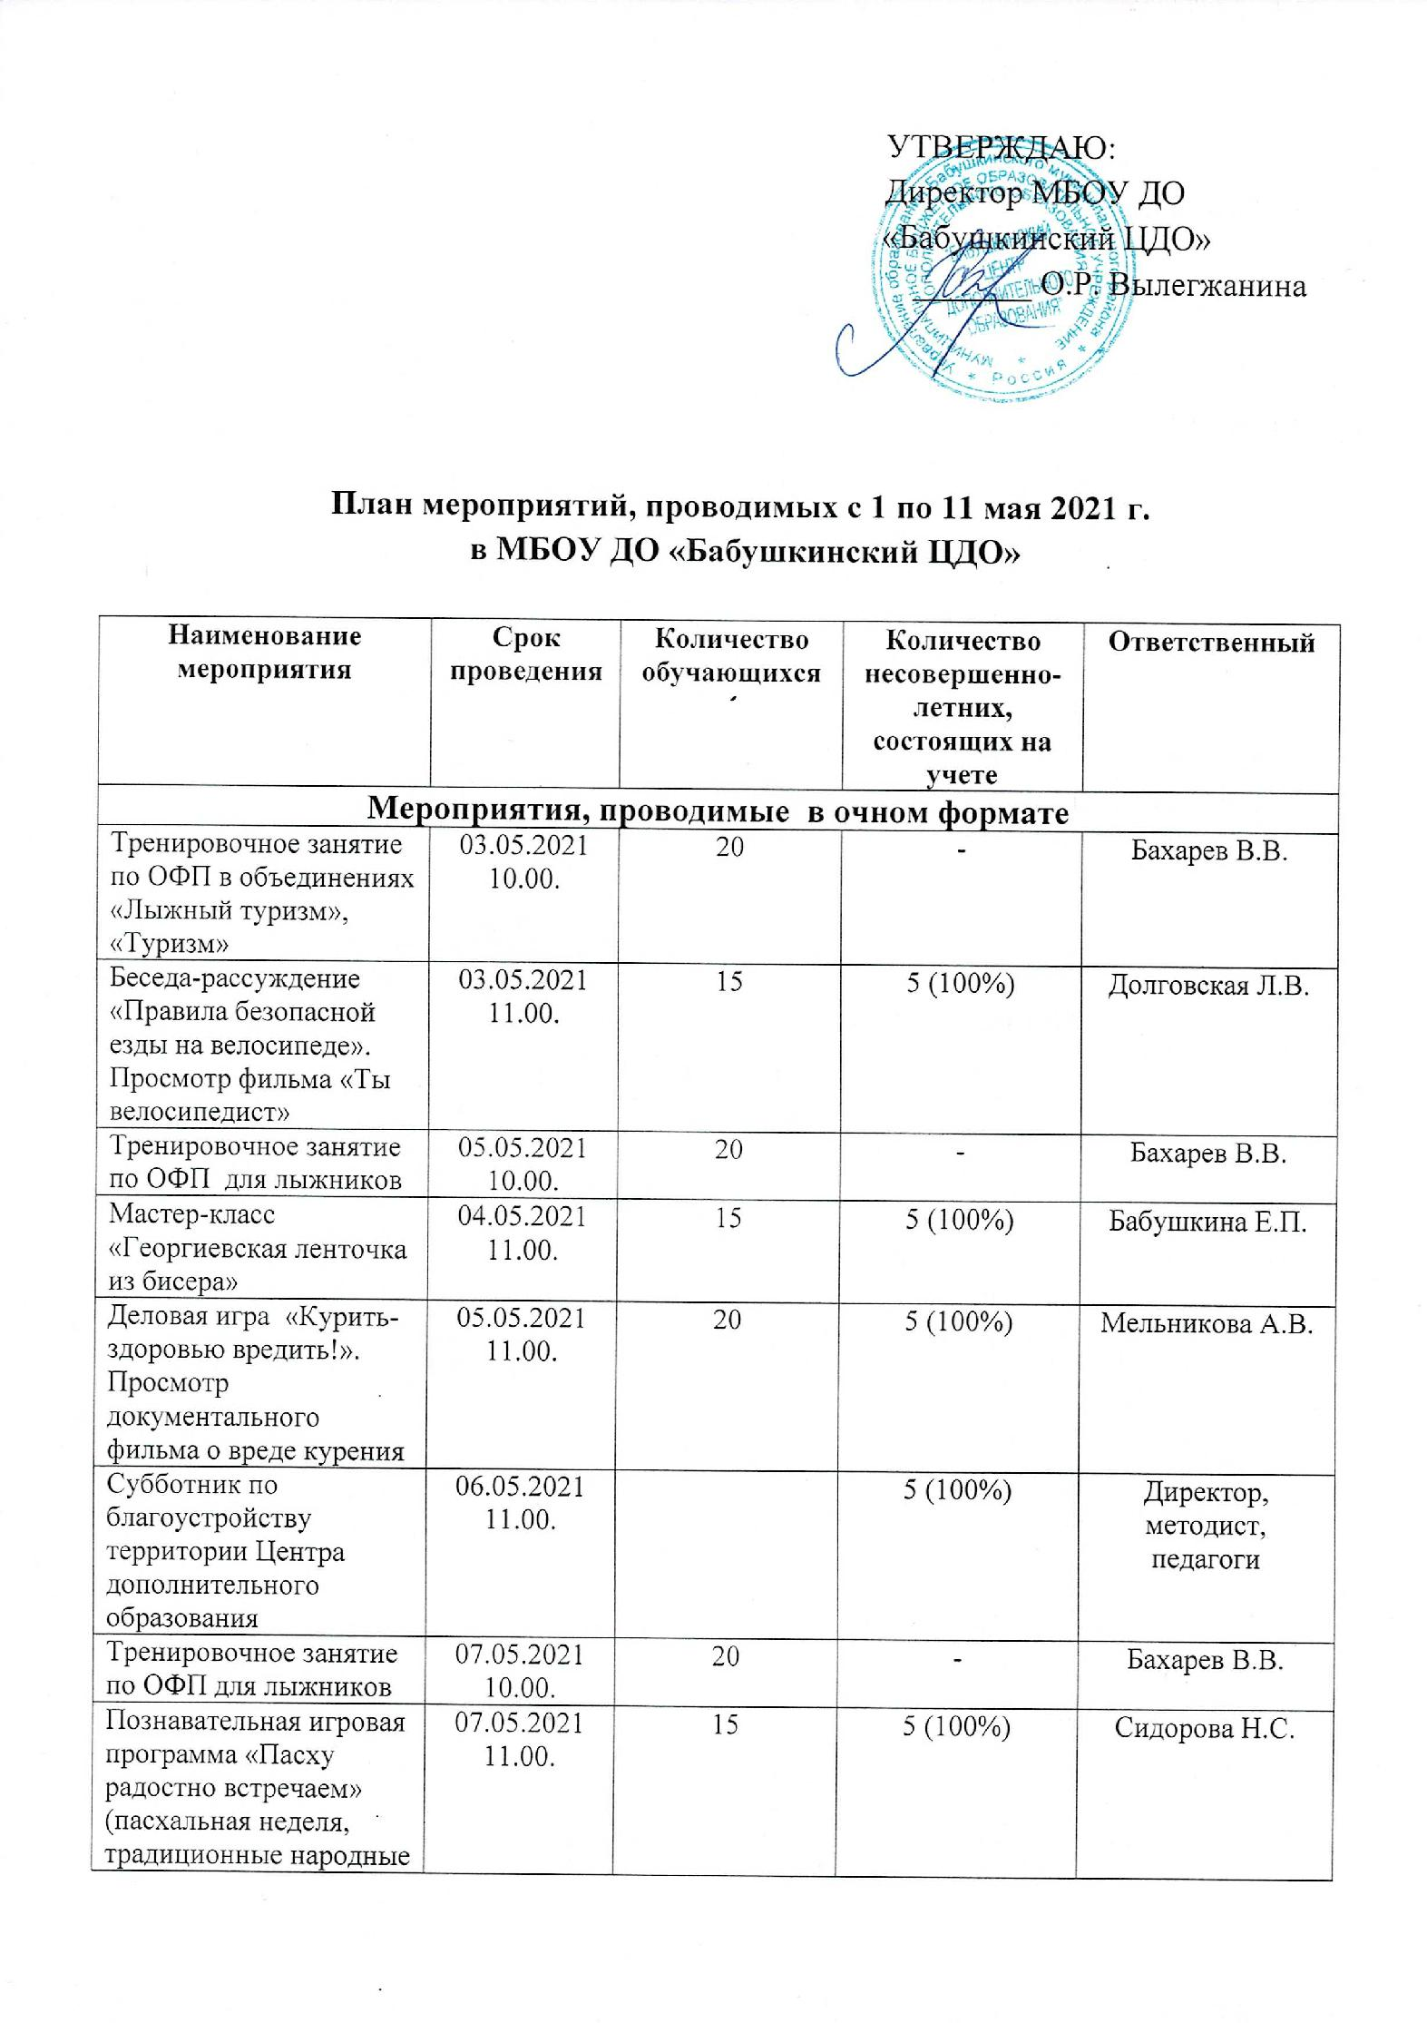

игры в Пасху)
Легкоатлетический кросс, посвященный 76-й годовщине Победы в ВОВ | 09.05.2021  10.00. |  | 30 | - | Бахарев В.В.
Выставка детских рисунков «День Победы глазами детей» | 01.05.-11.05.2021 |  | 95 | 5 (100%) | Педагоги-организаторы
Мероприятия, проводимые в онлайн формате
История праздника 1 мая |  | https://yandex.ru/video/preview/?text=онлайн-мероприятия%20к%201%20мая%20для%20школьников&path=wizard&parent-reqid=1619183725580791-1284520924185545845600271-prestable-app-host-sas-web-yp-191&wiz_type=vital&filmId=12566029153093466836
Праздничное поздравление «1 мая» |  | https://yandex.ru/video/preview/?text=онлайн%20поздравления%20с%201%20мая&path=wizard&parent-reqid=1619423919573916-891478816523088056518143-production-app-host-sas-web-yp-107&wiz_type=vital&filmId=12770545984077035657
Праздничное поздравление с Днем Великой Победы 9 мая! |  | https://yandex.ru/video/preview/?text=онлайн+поздравления+с+9+мая+2021&path=wizard&parent-reqid=1619424361146828-1757945582417612351100222-production-app-host-sas-web-yp-45&wiz_type=vital&filmId=9463131052369255187&url=http%3A%2F%2Ffrontend.vh.yandex.ru%2Fplayer%2FvdMi_yu62MAQ
Музыкальный марафон «Песни о Великой Победе» |  | https://docs.google.com/forms/d/e/1FAIpQLSdGudI3-JExluylv_fABbHzJ80V7j5I_okBAIJF2ejjk1cyxw/viewform?usp=sf_link
Виртуальная книжная выставка «О войне расскажет книга» |  | https://yandex.ru/video/preview/?text=онлайн%20выставки%20к%20дню%20победы&path=wizard&parent-reqid=1619184212786305-1830277755540399675800174-prestable-app-host-sas-web-yp-127&wiz_type=v4thumbs&filmId=10072637355096038178
Онлайн-викторина «День Победы» |  | https://kupidonia.ru/viktoriny/viktorina-dlja-detej-den-pobedy
Виртуальная экскурсия в музей Победы |  | https://victorymuseum.ru/
Танцевальный флэшмоб «Спасибо деду за Победу» |  | https://yandex.ru/video/preview/?text=онлайн%20мероприятия%20к%20дню%20победы%20для%20детей&path=wizard&parent-reqid=1619185216164310-420428998163606457500270-prestable-app-host-sas-web-yp-107&wiz_type=vital&filmId=841644806524387705
Викторина «Правила движения-правила жизни» |  | https://docs.google.com/forms/d/e/1FAIpQLSdRo11ODegxWwmhtiYsrGhnwZZ7eufZ7RZK-5t1OJauIIgdJA/viewform?usp=sf_link
Викторина «Безопасность день за днём» |  | https://docs.google.com/forms/d/1_UG1s5F8TOGVmlggI-AzbLHy0IYX0mpgNiS-Q9j2Kz8/edit?usp=sharing
Игра-викторина «Если хочешь быть здоров» |  | https://vk.com/club161013907
Информационный час, посвященный 76-ой годовщине Победы в ВОВ «Чтобы помнили» |  | https://vk.com/club161013907
Викторина «Дорожные ловушки» |  | https://docs.google.com/forms/d/1n0t8vMSqD0aHXKz8hdXY6EgAB89jdaXPxPYSKDJ2TOE/viewform?edit_requested=true
Игра-викторина «Знатоки пожарной безопасности» |  | https://docs.google.com/forms/d/e/1FAIpQLSdyEuY1Y7iBfRubI5nwRxFItiFJ4xHE1MtvdKAODlQ9ObNIaQ/viewform?usp=sf_link
Мастер-класс «Гвоздика из цветной бумаги» |  | https://www.youtube.com/watch?v=9UXRvKmBiP4
Мастер-класс «Плетение подснежников из бисера» |  | https://www.youtube.com/watch?v=Pz4K84KFicQ
Мастер-класс «Пасхальная курочка. Подставка для пасхального яйца» |  | https://stranamasterov.ru/node/1196878
Игровая программа «Музыкальная переменка» |  | https://docs.google.com/forms/d/e/1FAIpQLSeh0JLAf1oAKwmUkg713HMR8YhX0kPjm8_6BHtD1ahIPep87w/viewform?usp=sf_link
Увлекательные игры и занятия для дошкольников |  | http://deti.mosmetod.ru

